ПРОЕКТ
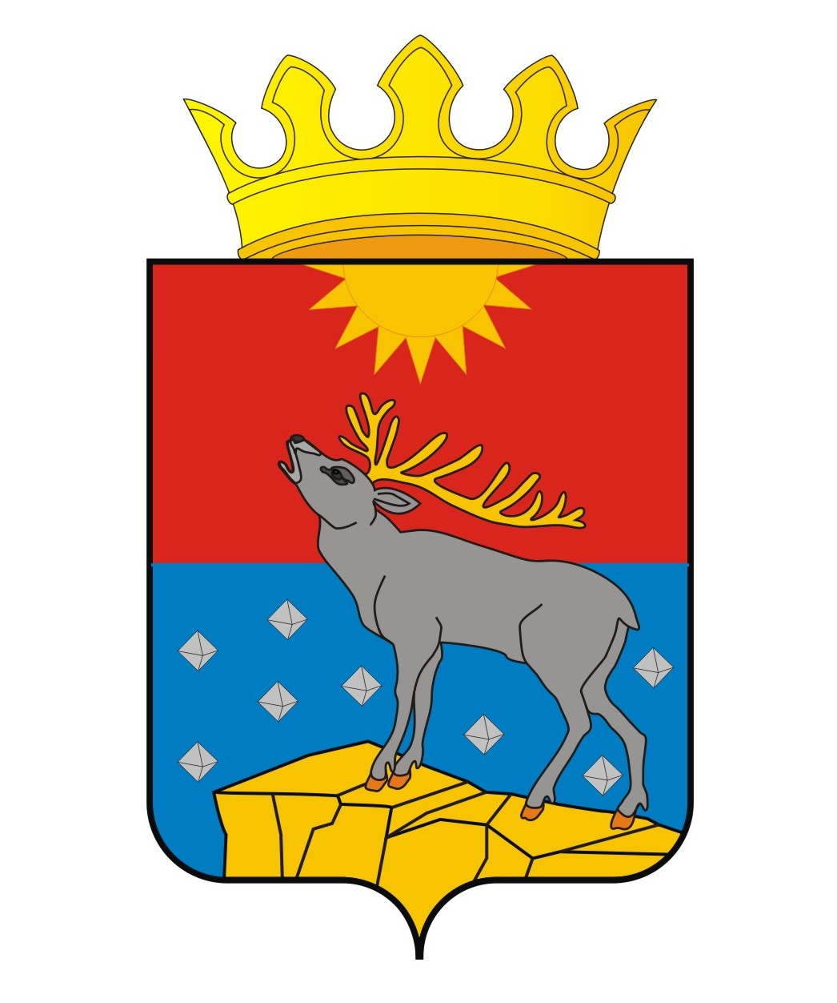

АДМИНИСТРАЦИЯ КРАСНОВИШЕРСКОГО
ГОРОДСКОГО ОКРУГА

П О С Т А Н О В Л Е Н И Е

00.00.2021 № 000

Об утверждении Положения о Доске Почета Красновишерского городского округа

В соответствии с Федеральным законом от 6 октября 2003 г. № 131-ФЗ «Об общих принципах организации местного самоуправления в Российской Федерации», Законом Пермского края от 25.03.2019 № 371-ПК «Об образовании нового муниципального образования Красновишерский городской округ», Уставом Красновишерского городского округа в целях общественного признания и поощрения граждан за высокие достижения в развитии экономики, производства, науки, культуры, искусства, воспитания и образования, здравоохранения, правопорядка и общественной безопасности, а также иные заслуги перед Красновишерским городским округом
Администрация Красновишерского городского округа ПОСТАНОВЛЯЕТ:
1. Утвердить прилагаемое Положение о Доске Почета Красновишерского городского округа.
2. Разместить настоящее постановление на официальном сайте Красновишерского городского округа.
3. Обнародовать настоящее постановление в центральной библиотеке, находящейся по адресу: г. Красновишерск, ул. Спортивная, 18, и разместить на сайте.
4. Контроль за исполнением настоящего постановления возложить на заместителя главы администрации городского округа, руководителя аппарата.

Глава городского округа -
глава администрации
Красновишерского
городского округа Е.В. Верещагин

УТВЕРЖДЕНО

постановлением
администрации
Красновишерского
городского округа
от 00.00.2021 № 000

ПОЛОЖЕНИЕ
о Доске Почета Красновишерского городского округа

I. Общие положения

1.1. Доска Почета Красновишерского городского округа (далее – Доска Почета) учреждается в целях поощрения за заслуги в развитии социальной, экономической и культурной сфер, большой вклад в экономику, науку, культуру и искусство Красновишерского городского округа, воспитание, просвещение, охрану здоровья, жизни и прав граждан, благотворительную деятельность и другие заслуги перед Красновишерским городским округом.
1.2. Доска Почета - это стенд с размещенными на нем цветными фотопортретами граждан, признанных по итогам их служебной, профессиональной и иной деятельности наиболее достойными поощрения, с указанием фамилии, имени, отчества, должности, места работы, размером 300х450 мм.
1.3. Общее количество граждан, одновременно занесенных на Доску Почета, не может превышать 7 человек.
1.4. Оформление Доски Почета осуществляется администрацией Красновишерского городского округа (далее – Администрация округа) ежегодно ко Дню города Красновишерска. Администрация округа разрабатывает концепцию оформления Доски Почета с учетом цветового решения, стилевого оформления фотопортретов и согласовывает ее с главой городского округа – главой администрации Красновишерского городского округа (далее - глава Красновишерского городского округа).
1.5. Доска Почета располагается по адресу: Пермский край, г. Красновишерск, ул. Дзержинского, д. 6а.
1.6. Занесение на Доску Почета осуществляется сроком на один год и приурочивается к празднованию Дня города Красновишерска.
1.7. Представление материалов для занесения на Доску Почета и их рассмотрение, оформление Доски Почета должно осуществляться с учетом требований Федерального закона «О персональных данных».
1.8. Все материалы и документы по истечению срока передаются в архивный отдел администрации Красновишерского городского округа.

II. Порядок представления материалов о выдвижении

2.1. Выдвижение на Доску Почета производится ко Дню города на основании ходатайств руководителей организаций, учреждений и предприятий независимо от форм собственности, коллективами работников, общественных организаций, органов местного самоуправления вне зависимости от ведомственной принадлежности и организационно – правовых форм (приложение № 2).
2.2. К ходатайству о занесении на Доску Почета прилагаются следующие документы:
2.2.1. выписку из протокола общего собрания коллектива организации либо решение комиссии, руководителя организации о выдвижении гражданина, заверенные подписью руководителя либо лицом на то уполномоченным и печатью организации;
2.2.2. характеристику представляемого к поощрению, содержащую краткие автобиографические данные, сведения о трудовой деятельности и заслугах перед городским округом, личном вкладе в развитие округа, иные социально – значимые основания;
2.2.3. копии наградных документов, полученных за заслуги (если имеются);
2.2.4. согласие гражданина на обработку персональных данных, разрешенных субъектом персональных данных для распространения (приложение 3).
2.2.5. согласие гражданина на обработку его персональных данных (приложение 4).
2.3. Ходатайства о выдвижении кандидата на Доску Почета представляются в комиссию по рассмотрению предложений о занесении на Доску Почета Красновишерского городского округа (далее – Комиссия) кандидатов ежегодно с 1 января до 15 мая текущего года. Комиссия может при необходимости запрашивать дополнительные документы и сведения о кандидатах, представленных к выдвижению на Доску Почета.
2.4. Отдел организационной работы и внутренней политики администрации Красновишерского городского округа (далее – Отдел) не позднее 1 декабря текущего года организует размещение объявления о начале приёма ходатайств о занесении на Доску Почета, сроках подачи и месте их принятия на официальном сайте Красновишерского городского округа.

III. Порядок рассмотрения ходатайств о занесении на Доску Почета

3.1. Критериями отбора граждан для занесения на Доску Почета являются:
- внедрение научных разработок, новых технологий инновационных программ, вклад в социально-экономическое развитие Красновишерского городского округа, экономику, производство, науку, культуру, искусство, воспитание и образование, здравоохранение, правопорядок и общественную безопасность;
- участие или победа в конкурсах, соревнованиях, смотрах, фестивалях, выставках, ярмарках, а также получение наград различного уровня за трудовую и профессиональную деятельность;
- наличие стажа работы на территории Красновишерского городского округа в одной из сфер деятельности, указанной в части 1 статьи 3.1. настоящего Положения, не менее пяти лет и стажа по последнему месту работы не менее трёх лет.
3.2. Поступившие ходатайства рассматриваются на заседании Комиссии.
3.3. Состав Комиссии утверждается распоряжением Администрации округа и составляет не более 10 человек.
Председателем Комиссии является глава Красновишерского городского округа.
Секретарь не участвует в отборе.
3.4. В заседаниях Комиссии могут принимать участие: представители Администрации округа, общественных организаций, специалисты, имеющие отношение к рассматриваемому вопросу.
3.5. Регламент работы комиссии:
- Комиссия правомочна принимать решения, если в голосовании участвуют не менее 2/3 списочного состава ее членов;
- отбор представленных кандидатов на Доску Почета осуществляется открытым голосованием;
- решение считается принятым, если за него проголосовало более половины присутствующих на заседании членов Комиссии. В случае равенства голосов, голос председателя является решающим.
3.6. Решение Комиссии оформляется протоколом в течение трёх дней со дня заседания, подписывается председателем и секретарем Комиссии.
3.7. На основании Протокола разрабатывается постановление Администрации округа «Об утверждении кандидатур для занесения на Доску Почета Красновишерского городского округа», размещается на официальном сайте Красновишерского городского округа, данные об утверждении кандидатур публикуются в средствах массовой информации.
3.8. При утрате свидетельства его дубликат не выдаётся.
3.9. Решение об исключении из перечня граждан, занесённых на Доску Почета, до окончания срока занесения, производится и оформляется постановлением Администрации округа на основании Ходатайства Комиссии с указанием мотивированного представления в случаях:
- выявления недостоверности или необоснованности ходатайства о занесении на Доску Почета;
- привлечения гражданина к уголовной ответственности по вступившими в силу приговора суда.

IV. Награждение граждан, в отношении которых принято решение о занесении на Доску Почета

4.1. Гражданам, в отношении которых принято решение о занесении на Доску Почета, в торжественной обстановке на мероприятиях, посвящённых Дню города вручается свидетельство о занесении на Доску Почета (Приложение №1) и денежное поощрение в размере 3000 рублей.

V. Финансовое и материально-техническое обеспечение оформления и содержания Доски Почета

5.1. Финансовое и материально-техническое обеспечение оформления и содержания Доски Почета (ремонт, реставрация, благоустройство) осуществляет Администрация округа.
5.2. Оформление свидетельств, учёт и регистрация ходатайств о занесении граждан на Доску Почета и ходатайств, указанных в п.2.2 настоящего Положения, учёт граждан занесённых на Доску Почета осуществляет Отдел.
5.3. Расходы на оформление, содержание Доски Почета осуществляются за счёт средств бюджета Красновишерского городского округа.

Приложение 1
к Положению о Доске Почета

Свидетельство о занесении на Доску Почета

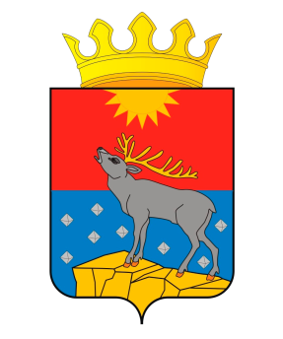  Администрация  Красновишерского  городского округа  Свидетельство вручено 00.00.0000 | За значительный вклад  в социально-экономическое развитие  Красновишерского городского округа  ФАМИЛИЯ  Имя Отчество  занесён (занесена) на Доску Почета  Красновишерского городского круга  Глава Красновишерского  городского округа Е.В. Верещагин  Постановление администрации  Красновишерского городского округа  от 00.00.0000 № 000

Приложение 2
к Положению о Доске Почета

ХОДАТАЙСТВО

для занесения гражданина на Доску Почета

1.Фамилия _________________________________________________________________
Имя _____________________________________________________________________
Отчество _________________________________________________________________
2. Дата рождения ___________________________________________________________
(число, месяц, год)
3. Место рождения __________________________________________________________
4. Домашний адрес __________________________________________________________
5. Паспорт: (серия_____________№____________, прописка________________________
кем выдан, когда
____________________________________________________________________________)
6. Образование ______________________________________________________________
7. Должность, место работы, наименование организации _________________________
_____________________________________________________________________________
8. Трудовая деятельность:
Общий стаж работы ___________________________________________________________
Стаж работы в данном коллективе _______________________________________________

9. Характеристика с указанием конкретных достижений и заслуг представляемого для занесения на Доску Почета _____________________________________________________
___________________________________________________________________________________________________________________________________________________________________________________________________________________________________________________________________________________________________________________________________________________________________________________________________________
10. Какими наградами (за последние 2 года) награжден(а) и даты награждений
___________________________________________________________________________________________________________________________________________________________________________________________________________________________________________________________________________________________________________________________________________________________________________________________________________

Подпись руководителя
м.п.
«___» __________ 20__ года
Приложение 3
к Положению о Доске Почета

Главе городского округа —
главе администрации
Красновишерского
городского округа
Е.В. Верещагину
____________________________________________________________________________________________________________
________________________________________________________________________
(Ф.И.О., должность, место регистрации)
____________________________________
документ, удостоверяющий личность
серия___________ № __________________,
когда, кем выдан _____________________ ,
____________________________________
тел. ________________________________

СОГЛАСИЕ
на обработку персональных данных,
разрешенных субъектом персональных данных
для распространения

Настоящим я, ______________________________, руководствуясь статьей 10.1 Федерального закона от 27.07.2006 № 152-ФЗ “О персональных данных”, заявляю о согласии на распространение Администрацией Красновишерского городского округа моих персональных данных с целью размещения информации обо мне на Доске Почета Красновишерского городского округа, официальном сайте Красновишерского городского округа в следующем порядке:
Категория персональных данных | Перечень персональных данных | Разрешаю к распространению (да/нет) | Разрешаю к распространению неограниченному кругу лиц (да/нет) | Условия и запреты | Дополни тельные условия
Общие персональные данные | Фамилия
 | Имя
 | Отчество
 | Год рождения
 | Месяц рождения
 | Дата рождения
 | Место рождения
 | Адрес
 | Паспортные данные
 | Образование
 | Должность, место работы
Специальные категории персональных данных | Состояние здоровья |  | Нет
 | Сведения о судимости |  | Нет
 | ... | ... | ...
Биометрические персональные данные | Цветное цифровое фотографическое изображение лица | Да | Да
 | ... | ... | ...
Сведения об информационных ресурсах Оператора, посредством которых будут осуществляться предоставление доступа неограниченному кругу лиц и иные действия с персональными данными субъекта персональных данных:
Информационный ресурс | Действия с персональными данными
http://krasnovishersk-adm.ru/ | Предоставление сведений неограниченному кругу лиц
Доска Почета Красновишерского городского округа | Предоставление сведений сотрудниками организации

Приложение 4
к Положению о Доске Почета

Главе городского округа —
главе администрации
Красновишерского
городского округа
Е.В. Верещагину

Согласие на обработку персональных данных

Я,
 | (фамилия, имя, отчество)
зарегистрированный(ая) по адресу:
Паспорт: серия |  | № |  | выдан:
 |  |  |  | (дата)
(кем выдан)
в соответствии с Федеральным законом от 27 июля 2006 г. № 152-ФЗ «О персональных данных», свободно, своей волей и в своем интересе даю согласие администрации Красновишерского городского округа, зарегистрированной по адресу: г. Красновишерск, ул. Дзержинского, д. 6А, на обработку (любое действие (операцию) или совокупность действий (операций), совершаемых с использованием средств автоматизации или без использования таких средств с персональными данными, включая сбор, запись, систематизацию, накопление, хранение, уточнение (обновление, изменение), извлечение, использование, передачу (распространение, предоставление, доступ), обезличивание, блокирование, удаление, уничтожение) следующих персональных данных:
фамилии, имени, отчества (в том числе предыдущие фамилии, имена и (или) отчества в случае их изменения);
числа, месяца, года рождения; места рождения;
вида, серии, номера документа, удостоверяющего личность, наименования органа, выдавшего его, даты выдачи;
адреса места жительства (адреса регистрации, фактического проживания);
номера контактного телефона;
иных персональных данных, необходимых для исполнения полномочий, обязанностей и функций, возложенных на администрацию законодательством Российской Федерации.
Вышеуказанные персональные данные предоставляются для обработки в целях обеспечения соблюдения в отношении меня законодательства Российской Федерации в сфере отношений, по реализации полномочий, возложенных на Администрацию Красновишерского городского округа действующим законодательством.
Я ознакомлен(а), что:
согласие на обработку персональных данных действует с даты подписания настоящего согласия и персональные данные хранятся в Администрации Красновишерского городского округа в течение срока хранения документов, предусмотренного действующим законодательством Российской Федерации;
персональные данные, предоставляемые в отношении третьих лиц, будут обрабатываться только в целях осуществления и выполнения возложенных законодательством Российской Федерации на Администрацию Красновишерского городского округа обязанностей и функций.

Дата начала обработки персональных данных: __________________ _____________________
(число, месяц, год) (подпись, расшифровка)

